PROJET C++

Autorisation administrative du commerce des produits alimentaires

DIOUBATE SEKOU

1ere Année LSI

**Introduction**

Dans ce rapport de **projet C++,** je présent une application desktop développée à bases des notions apprises en cours.

Pour concrétiser mon projet, j’ai mis en place un système de **gestion d’une administration d’Autorisation du commerce des produits alimentaire**.

Ce projet est réalisé sous Visual studio 2010 et architecturé en MVC (*Model-View-Controller*).

La base de données est modélisée en MySQL en utilisant ***MySQL ODBC 5.1 Driver***

***ODBC*** *(Open Database Connectivity) permet de relier un client à une base de données en déclarant une source de données (correspondant généralement à une base de données) dans le gestionnaire ODBC (communément appelé administrateur de source de données ODBC).*

Dans ce rapport, je parlerai d’abord de la composition du système de gestion d’une administration d’Autorisation du commerce des produits alimentaire.

Ensuite, je présenterai les fonctionnalités de mon application ainsi qu’une explication détaillée sur l’implémentation du programme. Et en fin, une conclure.

1. **SYSTEME DE GESTION DE L’ADMINISTRATION D’AUTORISATION**

**DU COMMERCE DES PRODUITS ALIMENTAIRE**

Ce système de gestion se compose de deux niveaux : la demande et l’autorisation.

1. **LA DEMANDE**

La demande est constitué des informations sur le demandeur, le produit dont on veut l’autorisation de vente et la localité de vente ou l’on compte commercialiser ce produit. Soit trois tables : la table demande, la table produit et la table localité.

* **La table demande comportera :**

-le numéro d’enregistrement du demandeur dans le Registre de Commerce. Ce numéro sera son identifiant unique, soit la clef primaire de la table demande ;

-Le type de demandeur. On a deux types de demandeur: un particulier ou une entreprise ;

-Le nom complet du demandeur si il est un demandeur de type particulier ou La raison social si il est un demandeur de type entreprise;

-Le compte bancaire du demandeur, chaque demandeur est tenu à avoir un fond dans une banque ;

-le numéro d’assurance du demandeur, toute commercialisation de produit doit être assuré, notamment le produits alimentaire;

-le numéro de téléphone du demandeur ;

-le numéro de fax du demandeur ;

-l’adresse courriel ou le mail du demandeur;

-Le site web du demandeur;

-L’adresse postale ou la boite postale ;

-L’adresse de résidence du demandeur si il est de type particulier ou l’adresse du siège si il est de type entreprise;

-la référence du Produit à commercialiser. Cette référence n’est autre que le numéro du certificat d’homologation du produit qui est la clef primaire de la table produit;

-la référence de la Localité de commercialisation. De même que pour le produit, cette référence est le numéro du certificat d’homologation du produit qui est la clef primaire de la table produit;

* **La table produit comportera :**

-La nomination ou le nom du produit ;

-Le numéro de Certificat Sanitaire. Ceci permet de s’assurer l’état sanitaire du produit. Ce certificat est élaboré par un service compétent, à la suite d’un control sanitaire;

-le numéro du Certificat d’Homologation délivré par les autorités;

-le numéro de Déclaration Douanière qui prouve l’acquittement de la taxe ;

-la quantité du produit ;

-le métrique ou l’unité de mesure de la quantité du produit. Soit en kilogramme, en litre ou en mètre cube ;

-la valeur Douanière du produit;

-le prix Unitaire du produit;

-le prix en Gros du produit;

-le taxe sur le produit;

-l’origine d’importation du produit ;

-Un commentaire sur le produit ;

* **La table produit comportera :**

-l’adresse de la localité ou sera commercialisé le produit;

-le numéro du contrat d’Acquisition. Le contrat d’Acquisition peut être un contrat de bail ou un certificat de propriété. Ce numéro est la clef primaire de cette table ;

-le numéro du Certificat Sanitaire délivré par une autorité sanitaire compétente;

-le type Localité qui peut être une boutique, un magasin, un centre commercial ou un entrepôt ;

1. **L’AUTORISATION DE LA DEMANDE**

L’autorisation est reliée à la table de demande et à une autre table : la table des administrateurs.

L’autorisation comporte ainsi :

-le numéro d’Autorisation;

-la référence de la demande qui est le numéro d’enregistrement du demandeur dans le Registre de Commerce. Soit la clef primaire de la table demande;

-le statut de la demande ou la délibération de l’autorisation. On a trois état : 'accepter', 'rejeter' et 'en attente' pour les demandes non traitées ;

- la référence de l’Administrateur qui enregistre ou qui délivré l’autorisation de la commercialisation du produit;

* **La table Administrateur:**

Elle contient les informations de l’administrateur qui traite la demande. A savoir :

-le nom ;

-le prénom ;

-le poste ;

-le login qui l’identifie sur l’application ;

-le mot de passe, qui lui permet aussi se connecter à l’application en plus du login.

**La base de données peut être schématisée comme suit :**

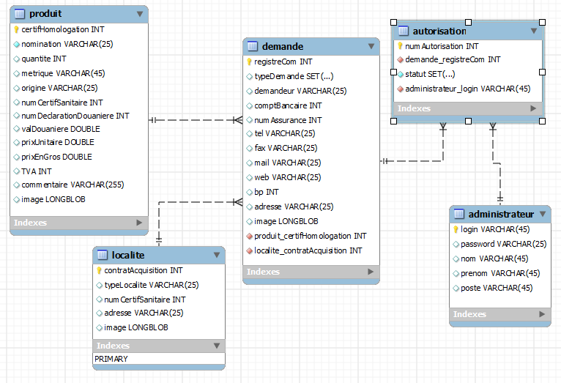

1. **LES FONCTIONNALITES DE L’APPLICATION ET L’IMPLEMENTATION DU PROGRAMME**
2. **Présentation de l’application**

Banderole de titre

Barre de menu

Tache courante

Espace de travail



*Interface principal*

C:\Users\sekouzed\Pictures\Screenpresso\2012-06-25_14h50_11.png

*Banderole de titre*

C:\Users\sekouzed\Pictures\Screenpresso\2012-06-25_14h49_59.png

*Barre de menue*

1. **Les fonctionnalités de l’application**

Cette application permet de gère les demandes et l’autorisation de ces demandes.

On pourra ajouter une demande avec le produit a autorisé ainsi que la localité de commercialisation. Ensuite faire l’autorisation.

Avant tout, il faudrait configurer la base de données. A noter que la base de donnés se nomme « servicedata », et le mot de passe est celui du serveur ou la machine qui abrite la base de données.

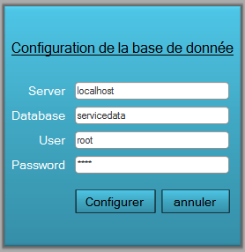

Ensuite, il faut se connecté en tant que administrateur :

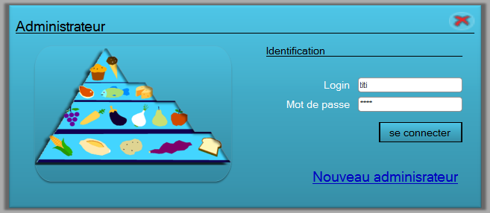

Pour un nouveau administrateur, on pourra lui crée un compte administrateur :

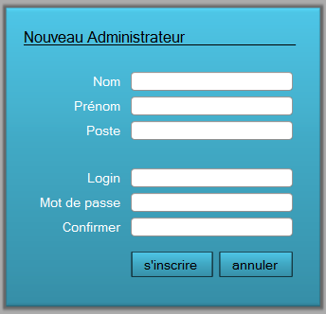

Ainsi, on pourra ajouter de nouveau demande

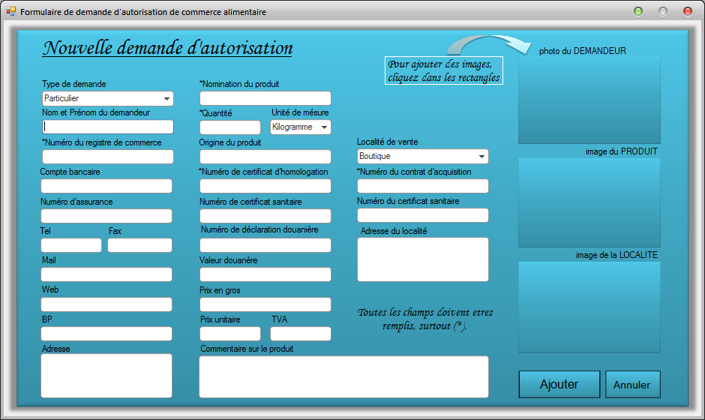

En fin, on pourra faire la mise à jour de la demande, soit pour le modifier ou pour l’autorisation, en choisissant le numéro de l’autorisation à mettre à jours.

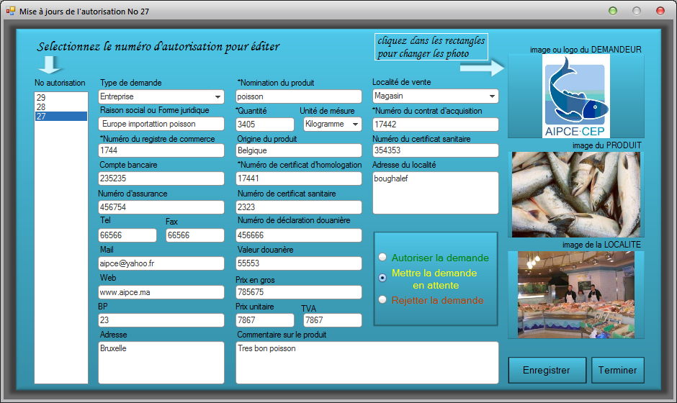

On pourra visualiser à tout moment l’ensemble des données du service et faire des recherches avec des mots clefs.

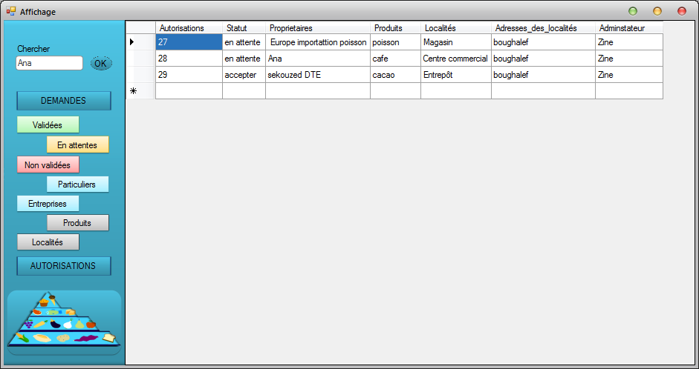

1. **L’implémentation du programme**

Le programme est constitué de trois windows forms et de deux fichiers de classe de données :

* **windows forms :**

Ce sont les différentes interfaces de du projet. A savoir :

- « **formDemande** » qui est l’interface de demande,

- « **formMiseAjours** » est l’interface de la mise à jour,

- « **formVoirAutorisation** » est l’interface de visualisation,

- « **Form1** » qui est l’interface principale,

* **fichiers de données**

Elle est constituée de deux fichiers : « donnees.h » et « donnees.cpp »

- « **donnees.h** » un est fichier d’entête qui contient la déclaration des classes

- « **donnees.cpp** » quand à lui, est le fichier d’implémentation des classes et des fonctions d’accès à la base de données.

1. **Conclusion**

D’abord, ce travail a été pour moi une grande opportunité de m’initier au sujet de la gestion administrative.

Egalement, ce projet m’ permis d’approfondir mes connaissances non seulement en langage C++, mais aussi dans la modélisation des bases de données en MySQL et le développement dans l’environnement Visual Studio 2010.

Ainsi, j’ai pu mettre en application mes connaissances théoriques.